ФЕДЕРАЛЬНОЕ ГОСУДАРСТВЕННОЕ БЮДЖЕТНОЕ ОБРАЗОВАТЕЛЬНОЕ
УЧРЕЖДЕНИЕ ВЫСШЕГО ОБРАЗОВАНИЯ
«САНКТ-ПЕТЕРБУРГСКИЙ ГОСУДАРСТВЕННЫЙ УНИВЕРСИТЕТ ТЕЛЕКОММУНИКАЦИЙ ИМ. ПРОФ. М.А. БОНЧ-БРУЕВИЧА»
(СПбГУТ)

АРХАНГЕЛЬСКИЙ КОЛЛЕДЖ ТЕЛЕКОММУНИКАЦИЙ
ИМ. Б.Л. РОЗИНГА (ФИЛИАЛ) СПбГУТ
(АКТ (ф) СПбГУТ)

КУРСОВОЙ ПРОЕКТ

НА ТЕМУ
РАЗРАБОТКА ПОДСИСТЕМЫ
«СМАРТФИКС. УЧЁТ ЗАЯВОК НА РЕМОНТ»
Л109. 25КП01. 022 ПЗ
(Обозначение документа)

МДК.02.01 Технология разработки
программного обеспечения

Студент | ИСПП-35 |  | 08.12.2025 | М.А Фролова
 | (Группа) | (Подпись) | (Дата) | (И.О. Фамилия)
Преподаватель |  |  | 09.12.2025 | Ю.С. Маломан
 |  | (Подпись) | (Дата) | (И.О. Фамилия)

Архангельск 2025
СОДЕРЖАНИЕ

Перечень сокращений и обозначений 3
Введение 4
1 Анализ и разработка требований 6
1.1 Назначение и область применения 6
1.2 Постановка задачи 6
1.3 Выбор состава программных и технических средств 9
2 Проектирование программного обеспечения 10
2.1 Проектирование интерфейса пользователя 10
2.2 Разработка архитектуры программного обеспечения 10
2.3 Проектирование базы данных 11
3 Разработка и интеграция модулей программного обеспечения 13
3.1 Разработка программных модулей 13
3.2 Реализация интерфейса пользователя 14
3.3 Разграничение прав доступа пользователей 19
3.4 Экспорт и импорт данных 21
4 Тестирование и отладка программного обеспечения 21
4.1 Структурное тестирование 21
4.2 Функциональное тестирование 22
5 Инструкция по эксплуатации программного обеспечения 24
5.1 Установка программного обеспечения 24
5.2 Инструкция по работе 28
Заключение 29
Список использованных источников 30

ПЕРЕЧЕНЬ СОКРАЩЕНИЙ И ОБОЗНАЧЕНИЙ

В настоящем курсовом проекте применяют следующие сокращения и обозначения.
БД – база данных
ОС – операционная система
ПО – программное обеспечение
СУБД – система управления базами данных

API – интерфейс программирования приложения
ASP.NET – активные страницы сервера для .NET
DTO – объект передачи данных
GUI – графический интерфейс пользователя
HTTP – протокол передачи гипертекста
IDE – интегрированная среда разработки
JSON – текстовый формат обмена данными
JWT – веб-токен JSON
MVC – модель-представление-контроллер
ВВЕДЕНИЕ

В современных сервисных центрах учёт заявок осуществляется вручную либо с использованием разрозненных и неунифицированных инструментов, что приводит к потере данных, дублированию информации и снижению эффективности работы сотрудников.
Актуальность разрабатываемого проекта обусловлена необходимостью автоматизации процесса учёта и обработки заявок на ремонт оборудования и цифровой техники.
Разработка веб-приложения «СмартФикс. Учёт заявок на ремонт» позволит централизовать хранение информации, ускорить обработку обращений и повысить прозрачность взаимодействия между клиентами, мастерами и администраторами. Централизация данных обеспечит оперативный контроль за выполнением ремонтных работ, оптимизацию распределения задач и улучшение качества обслуживания клиентов.
Целью курсового проектирования является разработка комплексного веб-решения для управления заявками на ремонт, обеспечивающего регистрацию, распределение и контроль выполнения ремонтных работ с возможностью онлайн-доступа. Реализация проекта позволит повысить эффективность работы сервисного центра, снизить риск ошибок и улучшить взаимодействие всех участников процесса — клиентов, мастеров и администраторов.
Для достижения поставленной цели требуется решить следующие задачи:
- провести сбор требований целевой аудитории;
- проанализировать информационные источники по предметной области;
- спроектировать архитектуру веб-приложения;
- спроектировать диаграмму вариантов использования приложения;
- выбрать состав программных и технических средств для реализации приложения;
- спроектировать БД;
- спроектировать интерфейс веб-приложения;
- создать БД в выбранной СУБД;
- разработать API для некоторых функций приложения;
- реализовать разграничение прав доступа пользователей;
- разработать интерфейс веб-приложения;
- разработать веб-приложение;
- реализовать работу веб-приложения с сервером БД при помощи REST API;
- выполнить структурное тестирование ПО;
- выполнить функциональное тестирование ПО;
- разработать программную и эксплуатационную документацию.
В результате выполнения поставленных задач будет разработано веб-приложение, обеспечивающее эффективное управление заявками на ремонт и автоматизацию обработки обращений клиентов.

1 Анализ и разработка требований

  - Назначение и область применения

Подсистема «СмартФикс. Учёт заявок на ремонт» предназначена для организаций, занимающихся ремонтом цифровой техники. Система позволит оптимизировать взаимодействие между клиентами и сотрудниками сервисной службы и ускорить обработку заявок на услуги по ремонту. Мастера смогут эффективно отслеживать и управлять заявками.

  - Постановка задачи

Необходимо разработать веб-приложение, которое предоставит доступ к следующей функциональности:
- авторизации и регистрации пользователей;
- добавлению и редактированию заявок на ремонт;
- просмотру и редактированию списка услуг;
- фильтрации списка заявок на ремонт по категории;
- просмотру информации о заявках;
- формированию отчётов в формате *.pdf по выполненным и текущим заявкам.
К веб-приложению предъявляются следующие эксплуатационные требования:
- интуитивно понятный интерфейс пользователя;
- авторизация и разграничение прав доступа;
- устойчивость к сбоям и сохранение данных при ошибках сети.
Неавторизованный пользователь может просматривать страницу с услугами и регистрироваться.
Клиент может создавать и просматривать свои заявки, отслеживать статусы заявок, редактировать контактные данные.
Мастер имеет возможность видеть заявки, назначенные на его имя, изменять их статусы и добавлять комментарии о ремонте.
Администратор имеет полный доступ ко всем заявкам, за которые ответственны мастера, может назначать новых мастеров, добавлять и удалять услуги, блокировать и регистрировать пользователей.
На рисунке 1 изображена диаграмма вариантов использования приложения.

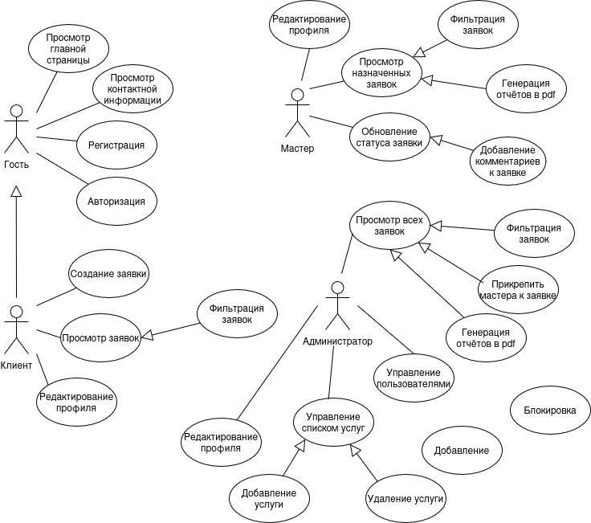

Рисунок 1 – Диаграмма вариантов использования

  - Выбор состава программных и технических средств

Согласно цели проекта требуется создать подсистему «СмартФикс. Учёт заявок на ремонт» для автоматизации процессов приёма, хранения и обработки заявок на ремонт для учёта заявок.
Разработка подсистемы будет осуществляться на языке C# с использованием фреймворка ASP.NET Core, обеспечивающего создание веб-приложений с чёткой архитектурой и поддержкой MVC-паттерна.
В качестве СУБД выбрана MySQL, отличающаяся стабильностью, простотой в развёртывании, а также наличием большого числа инструментов администрирования и интеграции с .NET-приложениями.
Для контейнеризации и упрощения развёртывания серверной части будет использоваться Docker, обеспечивающий переносимость и изоляцию сервисов. Конфигурация контейнеров будет управляться с помощью docker-compose.
Веб-сервером для публикации и маршрутизации приложения выбран Caddy, предоставляющий встроенную поддержку HTTPS и удобную автоматическую конфигурацию без необходимости ручной настройки SSL-сертификатов.
Пользовательский интерфейс будет разработан при помощи библиотеки React.
Разработка будет выполняться в Visual Studio – интегрированной среде разработки, обеспечивающей поддержку ASP.NET Core и работу с Docker и имеющей встроенные средства отладки.
Для функционирования системы на стороне сервера достаточны следующие программные и технические средства:
- ОС Ubuntu версии 18.04 и выше;
- сервер БД: MySQL не ниже 8.0.40;
- процессор с 2 ядрами по 2 ГГц;
- оперативная память объемом 2 ГБ;
- ПО для конфигурирования, управления и администрирования сервера БД: MySQL Workbench последней версии;
- ПО для работы API: Docker, docker-compose, ASP.NET Core, Node.js.
Для функционирования системы на стороне клиента достаточны следующие программные и технические средства:
- браузер с поддержкой HTML5 и CSS3;
- процессор с частотой 1 ГГц или быстрее;
- оперативная память в объеме 1 ГБ и выше;
- свободное место в хранилище 40 МБ;
- постоянное интернет-подключение.

2 Проектирование программного обеспечения

2.1 Проектирование интерфейса пользователя

В рамках разработки веб-приложения «Смартфикс. Учёт заявок на ремонт» спроектирован интерфейс пользователя при помощи Figma. Wireframe позволяют увидеть основные элементы и функциональность приложения.
Wireframe приложения показаны рисунке 2.

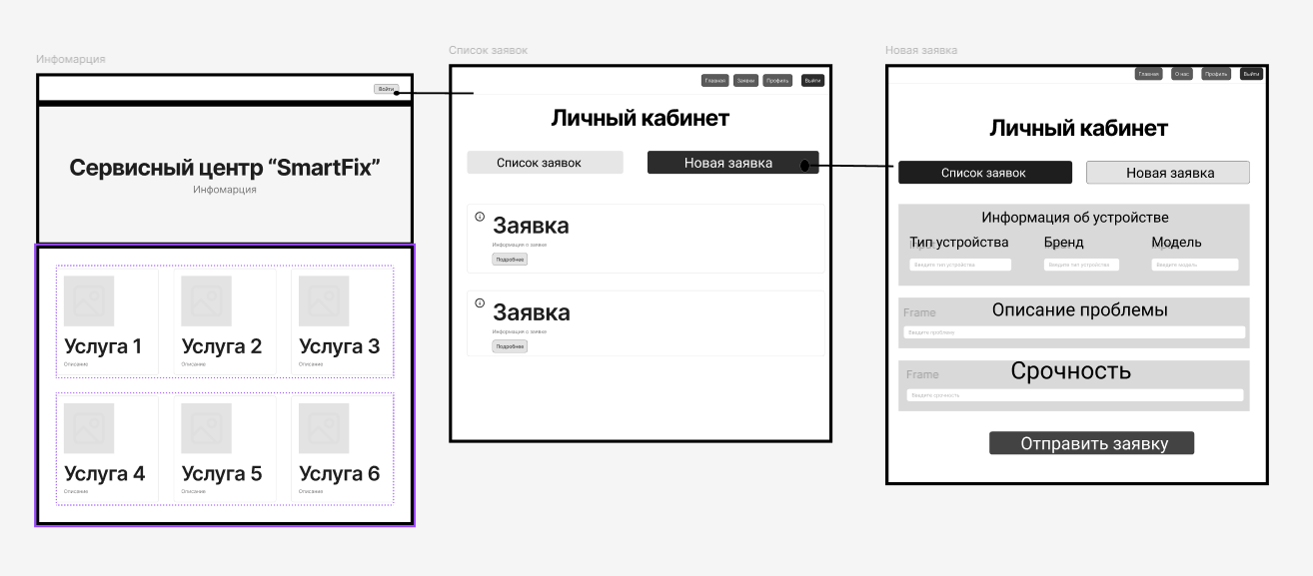

Рисунок 2 – Figma. Wireframe приложения

2.2 Разработка архитектуры программного обеспечения

Приложение предназначено для автоматизации процессов приёма, хранения и обработки заявок на ремонт. Архитектура приложения построена на основе клиент-серверной модели и включает в себя следующие элементы: серверная часть приложения, веб-приложение, БД[3].
Для серверной части будет создан API, позволяющий приложению взаимодействовать с БД.
Приложение будет разработано с использованием библиотеки React. Взаимодействие будет осуществляться через HTTP-запросы к API. Ответы от сервера будут поступать в форматах JSON и File.

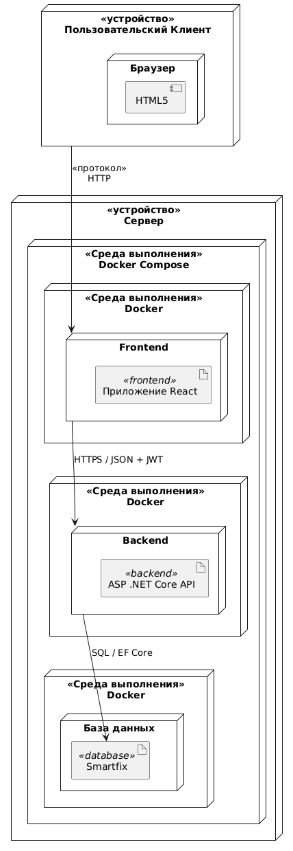

Рисунок 3 – Диаграмма развёртывания

2.3 Проектирование базы данных

Требуется разработать БД для хранения и управления данными. БД должна хранить в себе информацию о заявках и клиентах. На рисунке 3 в виде ERD показана физическая модель БД, спроектированная с использованием MySQL Workbench.

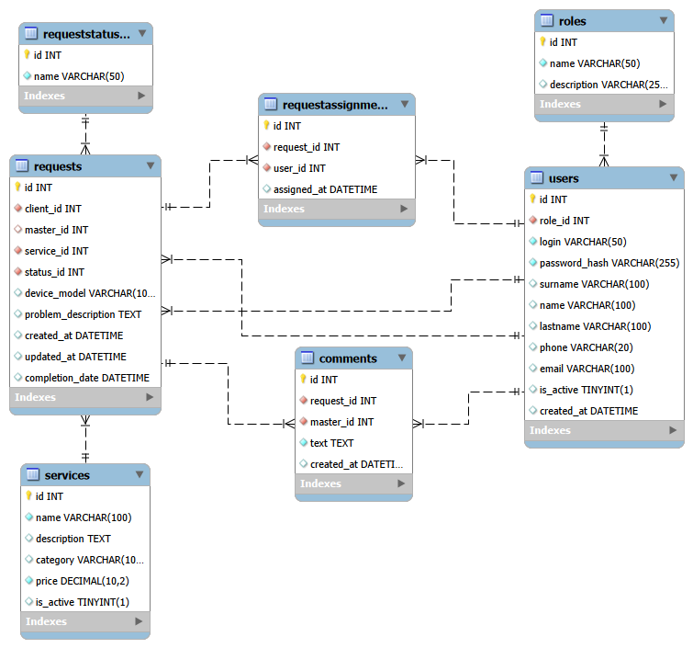

Рисунок 4 – MySQL Workbench. Физическая модель БД

3 Разработка и интеграция модулей программного обеспечения

3.1 Разработка программных модулей

В рамках курсового проекта разработано веб-приложение, включающее серверную часть на ASP.NET и клиентский интерфейс на React, разработанные в Visual Studio [2]. Для взаимодействия с БД использован EF Core и создан набор моделей и DTO-классов.
Для реализации получения заявок с сервера использован класс HttpClient. Код метода загрузки заявок для представлен листингом 1.

Листинг 1 – Код метода для отправки GET-запроса на сервер

/// <summary>Возвращает список всех заявок с подстановкой имён клиентов и техников.</summary>
[HttpGet]
public async Task<IEnumerable<RepairRequestDto>> GetRepairRequests()
{
// Загружаем все заявки из БД
var requests = await _db.RepairRequests.ToListAsync();

// Загружаем всех пользователей
var users = await _db.Users.ToListAsync();

var result = requests.Select(r => new RepairRequestDto
{
Id = r.Id,
ClientId = r.ClientId,

// Если клиент не найден — возвращаем "Неизвестно"
ClientName = users.FirstOrDefault(u => u.Id == r.ClientId)?.Name ?? "Неизвестно",

TechnicianId = r.TechnicianId,

// Если техник не назначен — явно указываем "Не назначен"
TechnicianName = r.TechnicianId.HasValue
? users.FirstOrDefault(u => u.Id == r.TechnicianId.Value)?.Name
: "Не назначен",

Device = r.Device,
IssueDescription = r.IssueDescription,
Status = r.Status,
CreatedAt = r.CreatedAt,

// Комментарии берутся напрямую из сущности
Comments = r.Comments
}).ToList();

return result;
}

Реализация метода загрузки заявок в React [4] представлен листингом 2.

Листинг 2 – Код метода отображения заявок на странице «Заявки»

// Загружает заявки с учётом роли пользователя и применённых фильтров
const fetchData = async () => {
if (!user) return;

setIsLoading(true);

try {
let data: RepairRequest[] = [];

if (user.role === Role.Client) {
const all = await getRepairRequests();
data = all.filter(r => r.clientId === user.id);
}

else if (user.role === Role.Technician) {
const all = await getRepairRequests();
// Фильтруем заявки мастера
data = all.filter(r =>
r.technicianId === user.id ||
(r.status === RequestStatus.New && r.technicianId === null)
);
}

else if (user.role === Role.Admin) {
data = await getRepairRequests();

// Подгружаем мастеров
const techs = await getTechnicians();
setTechnicians(techs);
}

// Применяем фильтр по статусу из вкладки
if (activeStatusTab !== 'all') {
data = data.filter(r => r.status === activeStatusTab);
}

// Применяем фильтр по датам
if (startDate || endDate) {
data = data.filter(r => {
const date = new Date(r.createdAt);
const start = startDate ? new Date(startDate) : null;
const end = endDate ? new Date(endDate) : null;
return (!start || date >= start) && (!end || date <= end);
});
}

setRequests(data);
} catch (error) {
console.error("Failed to fetch requests:", error);
alert("Не удалось загрузить заявки. Попробуйте позже.");
} finally {
setIsLoading(false);
}
};

3.2 Реализация интерфейса пользователя

Для отображения информации о заявках разработана страница RequestsPage.tsx [4], код которой представлен листингом 3.
Листинг 3 – Код страницы RequestsPage.tsx

{/* Форма создания новой заявки на ремонт */}
<form onSubmit={handleSubmit} className="bg-smartfix-darker p-6 rounded-2xl border border-smartfix-dark max-w-3xl mx-auto">
<div className="space-y-8">

{/* Блок с основной информацией об устройстве */}
<fieldset className="p-4 border border-smartfix-dark rounded-lg">
<legend className="px-2 font-semibold text-smartfix-lightest">Информация об устройстве</legend>

{/* Три поля в сетке: тип, бренд, модель */}
<div className="grid grid-cols-1 md:grid-cols-3 gap-4 mt-2">

{/* Тип устройства */}
<div>
<label className="block text-smartfix-light mb-1 text-sm">Тип устройства</label>
<input
type="text"
value={deviceType}
onChange={e => setDeviceType(e.target.value)}
placeholder="Телефон"
className="w-full bg-smartfix-dark p-2 rounded-lg border border-smartfix-medium focus:outline-none focus:ring-2 focus:ring-smartfix-light"
/>
</div>

{/* Бренд */}
<div>
<label className="block text-smartfix-light mb-1 text-sm">Бренд</label>
<input
type="text"
value={brand}
onChange={e => setBrand(e.target.value)}
placeholder="Apple"
className="w-full bg-smartfix-dark p-2 rounded-lg border border-smartfix-medium focus:outline-none focus:ring-2 focus:ring-smartfix-light"
/>
</div>

{/* Модель устройства */}
<div>
<label className="block text-smartfix-light mb-1 text-sm">Модель</label>
<input
type="text"
value={model}
onChange={e => setModel(e.target.value)}
placeholder="iPhone 14 Pro"
className="w-full bg-smartfix-dark p-2 rounded-lg border border-smartfix-medium focus:outline-none focus:ring-2 focus:ring-smartfix-light"
/>
</div>

</div>
</fieldset>

{/* Блок описания проблемы */}
<fieldset className="p-4 border border-smartfix-dark rounded-lg">
<legend className="px-2 font-semibold text-smartfix-lightest">Описание проблемы</legend>

{/* Многострочное поле для ввода симптомов или деталей поломки */}
<textarea
value={issueDescription}
onChange={e => setIssueDescription(e.target.value)}
placeholder="Например: разбит экран, не включается..."
rows={4}
className="mt-2 w-full bg-smartfix-dark p-2 rounded-lg border border-smartfix-medium focus:outline-none focus:ring-2 focus:ring-smartfix-light"
></textarea>
</fieldset>

{/* Выбор срочности */}
<fieldset className="p-4 border border-smartfix-dark rounded-lg">
<legend className="px-2 font-semibold text-smartfix-lightest">Срочность</legend>

{/* Выпадающий список для выбора стандартной или срочной заявки */}
<select
value={urgency}
onChange={e => setUrgency(e.target.value)}
className="mt-2 w-full bg-smartfix-dark p-2 rounded-lg border border-smartfix-medium focus:outline-none focus:ring-2 focus:ring-smartfix-light"
>
<option value="standard">Стандартная</option>
<option value="urgent">Срочный ремонт</option>
</select>
</fieldset>

{/* Кнопка отправки */}
<div className="flex justify-end">
<button
type="submit"
disabled={isSubmitting}
className="bg-smartfix-light text-smartfix-darkest font-bold py-3 px-8 rounded-lg hover:bg-opacity-80 transition-colors disabled:bg-smartfix-medium"
>
{isSubmitting ? 'Отправка...' : 'Отправить заявку'}
</button>
</div>
</div>
</form>

3.3 Разграничение прав доступа пользователей

В приложении разработано разграничение прав доступа пользователей с помощью JWT, а пароли надёжно хэшируются с помощью алгоритма BCrypt [5]. Для этого в приложении реализована авторизация.
Код авторизации с использованием JWT представлен листингом 4.

Листинг 4 – Код авторизации пользователей

// Контроллер аутентификации пользователей (регистрация, вход, генерация JWT)

public class AuthController : ControllerBase
{
private readonly AppDbContext _context;
private readonly IConfiguration _config;

public AuthController(AppDbContext context, IConfiguration config)
{
_context = context;
_config = config;
}

[HttpPost("login")]
public async Task<IActionResult> Login(LoginDto request)
{
// Ищем пользователя по email
var user = _context.Users
.FirstOrDefault(u => u.Email == request.Email);

// Проверяем существование пользователя и корректность пароля
if (user == null || !BCrypt.Net.BCrypt.Verify(request.Password, user.PasswordHash))
return Unauthorized("Неверный email или пароль");

// Генерируем JWT токен
var token = GenerateJwtToken(user);

// Возвращаем данные пользователя и токен
return Ok(new AuthResponseDto
{
Id = user.Id,
Token = token,
Name = user.Name,
Email = user.Email,
Role = user.Role,
IsVerified = user.IsVerified,
Phone = user.Phone,
Avatar = user.Avatar
});
}

3.4 Экспорт и импорт данных

Импорт данных в подсистеме реализован с помощью контроллера, код которого представлен листингом 5. Права доступа к импорту и экспорту есть только у пользователей из группы администраторы в целях безопасности.

Листинг 5 – Код метода импорта данных

// Метод импорта данных
[HttpPost("import")]
public async Task<ActionResult<ImportResult>> ImportRequests([FromBody] List<RepairRequestImportDto> requests)
{
try
{
int imported = 0, skipped = 0;
var errors = new List<string>();

foreach (var dto in requests)
{
// Проверка обязательных полей
if (dto.ClientId <= 0 || string.IsNullOrEmpty(dto.Device))
{
errors.Add($"Пропущена запись (ClientId={dto.ClientId}): отсутствуют обязательные поля");
skipped++;
continue;
}

// Проверка клиента
if (!await _db.Users.AnyAsync(u => u.Id == dto.ClientId))
{
errors.Add($"Клиент с ID {dto.ClientId} не найден");
skipped++;
continue;
}

// Проверка мастера
if (dto.TechnicianId.HasValue &&
!await _db.Users.AnyAsync(u => u.Id == dto.TechnicianId && u.Role == 1))
{
errors.Add($"Мастер с ID {dto.TechnicianId} не найден");
skipped++;
continue;
}

_db.RepairRequests.Add(new RepairRequest
{
ClientId = dto.ClientId,
TechnicianId = dto.TechnicianId,
Device = dto.Device,
IssueDescription = dto.IssueDescription ?? "",
Status = dto.Status ?? "New",
CreatedAt = dto.CreatedAt ?? DateTime.UtcNow,
Comments = new List<Comment>()
});

imported++;
}

if (imported > 0)
await _db.SaveChangesAsync();

return Ok(new ImportResult { Imported = imported, Skipped = skipped, Errors = errors });
}
catch (Exception ex)
{
return BadRequest(new { message = "Ошибка импорта", error = ex.Message });
}
}

- Тестирование и отладка программного обеспечения

4.1 Структурное тестирование

Во время выполнения курсового проекта проведено структурное тестирование контролера RepairRequestsControllerTests [1]. Код unit-теста для проверки успешного создания новой заявки и получения всех заявок конкретного клиента с корректным присвоением статусапредставлен листингом 6.

Листинг 6 – Код класса RepairRequestsControllerTests

//Код класса контроллера RepairRequestsControllerTests
public class RepairRequestsControllerTests
{
private ApplicationDbContext GetDbContext() =>
new ApplicationDbContext(new DbContextOptionsBuilder<ApplicationDbContext>()
.UseInMemoryDatabase(Guid.NewGuid().ToString()).Options);

[Fact]
public async Task CreateRepairRequest_Success()
{
var context = GetDbContext();
var client = new User { Name = "Анна", Email = "anna@client.com", PasswordHash = BCrypt.Net.BCrypt.HashPassword("123456"), Role = Role.Client, IsVerified = true };
context.Users.Add(client);
await context.SaveChangesAsync();

var controller = new RepairRequestsController(context);
var dto = new RepairRequestDto { ClientId = client.Id, Device = "iPhone 14", IssueDescription = "Не включается" };

var okResult = Assert.IsType<OkObjectResult>(await controller.Create(dto));
var request = Assert.IsType<RepairRequest>(okResult.Value);

Assert.Equal("iPhone 14", request.Device);
Assert.Equal(client.Id, request.ClientId);
Assert.Equal("New", request.Status.ToString());
}

[Fact]
public async Task GetRepairRequests_ByClient_Success()
{
var context = GetDbContext();
var client = new User { Name = "Пётр", Email = "petr@client.com", PasswordHash = BCrypt.Net.BCrypt.HashPassword("123456"), Role = Role.Client, IsVerified = true };
context.Users.Add(client);
context.RepairRequests.AddRange(
new RepairRequest { ClientId = client.Id, Device = "MacBook", IssueDescription = "Греется", Status = RepairStatus.New, CreatedAt = DateTime.Today },
new RepairRequest { ClientId = client.Id, Device = "iPad Air", IssueDescription = "Не работает кнопка", Status = RepairStatus.New, CreatedAt = DateTime.Today }
);
await context.SaveChangesAsync();

var controller = new RepairRequestsController(context);
var okResult = Assert.IsType<OkObjectResult>(await controller.GetByClientId(client.Id));
var requests = Assert.IsAssignableFrom<IEnumerable<RepairRequest>>(okResult.Value);

Assert.Equal(2, requests.Count());
Assert.All(requests, r => Assert.Equal(client.Id, r.ClientId));
}
}
4.2 Функциональное тестирование

Во время проведения функционального тестирования, проведена проверка подсистемы методом «черного ящика», результаты тестирования представлены в таблице 1.
Таблица 1 – Набор тестов для приложения

Действие | Ожидаемый результат | Фактический результат
Нажать на кнопку «Войти»в верхнем углу экрана. Ввести в поле email «admin@smartfix.com» и пароль «wrong_password» | Над кнопкой «Авторизоваться» отображается надпись «Неверный логин или пароль» | Совпадает с ожидаемым
Открыть страницу «Заявки». Нажать на статус заявки. Изменить статус заявки на «Готова» | Заявка отобразится в категории «Готовы к выдаче» со статусом «Готова» | Совпадает с ожидаемым
Изменить масштаб календаря и выбрать период «21.11.25-29.11.25» | В календаре синим выделением отображается выбранный промежуток | Совпадает с ожидаемым
Нажать на кнопку «Отчёты» на панели управления. Нажать на кнопку «Экспорт в формате pdf» | Открытие окна печати страницы со статистикой заявок и сохранения в pdf | Совпадает с ожидаемым
Нажать на кнопку «Профиль» на панели управления. Отредактировать имя на «Иван» и изменить фотографию в профиле | Корректное отображение изменённых данных в профиле пользователя | Совпадает с ожидаемым
Перейти на страницу «Заявки». Нажать на вкладку «Новая заявка». Заполнить новую заявку с полями тип устройства «Телефон», бренд «Apple», модель «iPhone 14 Pro» и срочность «Стандартная» | Создание новой заявки с полями тип устройства «Телефон», бренд «Apple», модель «iPhone 14 Pro» и срочность «Стандартная» | Совпадает с ожидаемым

На основе результатов тестирования можно сделать вывод: приложение работает корректно и согласно ожиданиям пользователя.

- Инструкция по эксплуатации программного обеспечения

  - Установка программного обеспечения
Для развёртывания БД нужно подключиться к серверу MySQL, с помощью MySQL Workbench, вставить и запустить скрипт из репозитория.
Для установки серверной части требуется перейти в терминале в желаемою папку для API, склонировать репозиторий, создать файл appsettings.json по примеру файла appsettings.Development.json и в терминале использовать команду представленную листингом 7.

Листинг 7 – Код запуска API средствами docker-compose
# Код запуска API средствами docker-compose
docker-compose up -d –build
Для установки веб-приложения требуется распаковать CourseProject.zip и заменить appsettings.json с учётом нового сервера.
В приложении по умолчанию используются следующие учётные данные:
– логин: admin@gmail.com,
– пароль: admin.

  - Инструкция по работе

Для авторизации требуется ввести учётные данные в поля ввода email и пароля и нажать на кнопку «Авторизоваться». Окно авторизации показано на рисунке 5.
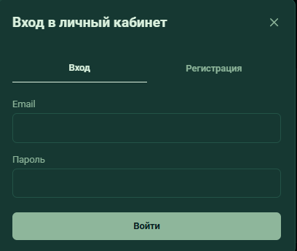

Рисунок 5 – SmartFix. Вид окна «Авторизация»

После авторизации пользователь с ролью «Администратор» перенаправляется на главное окно, где ему доступны страницы «Заявки», «Услуги», «Отчёты» и «Пользователи». По умолчанию в главном окне открыта страница «Заявки», в которой он может просмотреть информацию о существующих заявках и фильтровать их по статусу и дате. Вид страницы «Заявки на ремонт» представлен на рисунке 6.

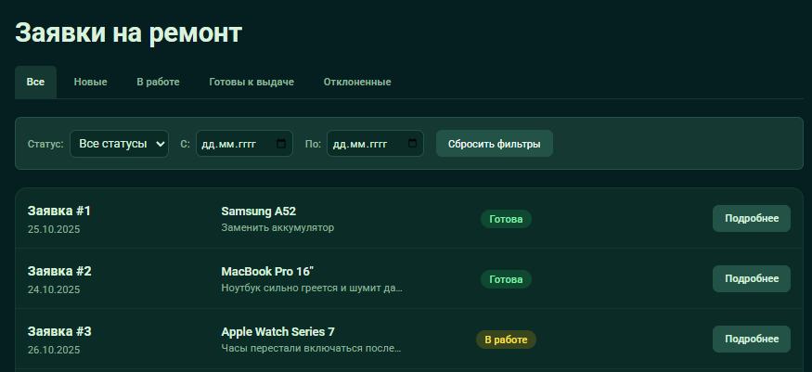

Рисунок 6 – SmartFix. Вид страницы «Заявки на ремонт»
Для просмотра информации о заявке нужно нажать на кнопку «Подробнее», после этого отобразится окно с подробной информацией о заявке. Вид окна «Информация о заявке» представлен на рисунке 7.
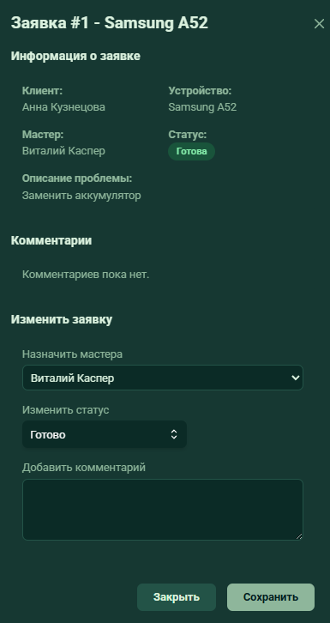

Рисунок 7 – SmartFix. Вид окна «Информация о заявке»

Для создания новой заявки нужно перейти на вкладку «Новая заявка», после этого отобразится форма для заполнения информации об устройстве. Вид формы «Информация о заявке» представлен на рисунке 8.

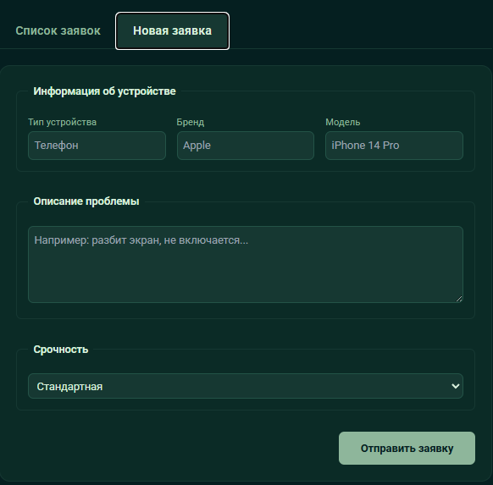

Рисунок 8 – SmartFix. Вид формы «Новая заявка»

Для того, чтобы посмотреть сводный отчёт о заявках за всё время, нужно перейти на страницу «Отчёты». Пример отображения данных показан на рисунке 9.
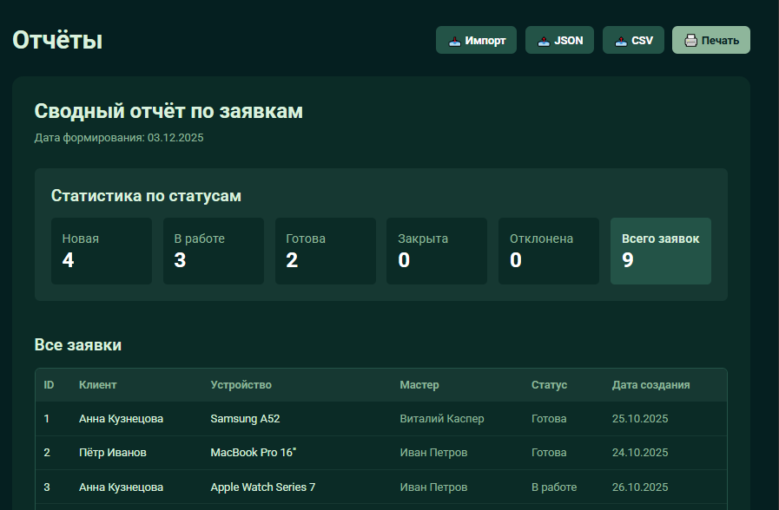

Рисунок 9 – SmartFix. Вид страницы «Отчёты»

Для того, чтобы посмотреть информацию обо всех пользователях, необходимо перейти на страницу «Пользователи». Пример отображения данных показан на рисунке 10.
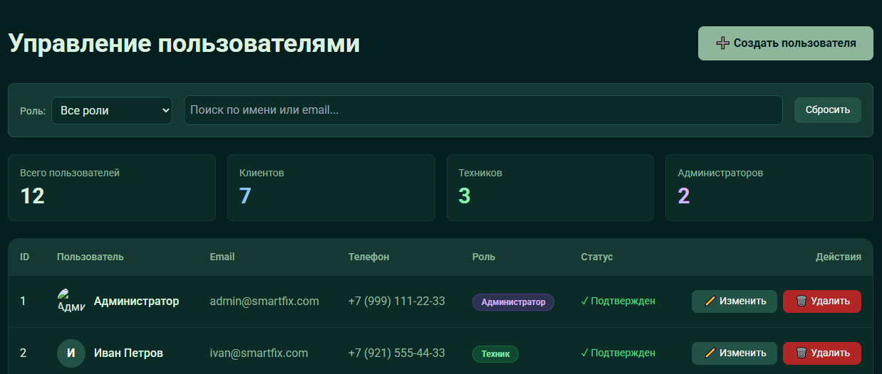

Рисунок 10 – SmartFix. Вид страницы «Пользователи»
ЗАКЛЮЧЕНИЕ

В ходе выполнения курсового проекта достигнута поставленная цель: разработано приложение для управления заявками на ремонт, обеспечивающее разграничение прав доступа пользователей, оформление и распределение заявок и отслеживание их статуса с использованием онлайн-доступа.
В ходе курсового проектирования решены все поставленные задачи:
- проведен сбор требований целевой аудитории;
- проанализированы информационные источники по предметной области;
- спроектирована архитектура приложения;
- спроектирована диаграмма вариантов использования приложения;
- выбран состав программных и технических средств для реализации приложения;
- спроектирована БД;
- спроектирован интерфейс приложения;
- создана БД в выбранной СУБД;
- разработан API для требуемых функций приложения;
- реализовано разграничение прав доступа пользователей;
- разработан интерфейс пользователя;
- разработаны модули приложения;
- реализована работа приложения с сервером БД при помощи REST API;
- выполнено структурное и функциональное тестирование ПО;
- разработана программная и эксплуатационная документация.
В результате выполнения поставленных задач разработано приложение, отвечающее современным тенденциям разработки и требованиям заказчика.

СПИСОК ИСПОЛЬЗОВАННЫХ ИСТОЧНИКОВ

- Бек, К. Экстремальное программирование: разработка через тестирование. – Санкт-Петербург : Питер, 2021. – 224 с. – URL: https://ibooks.ru/bookshelf/376974/reading (дата обращения: 05.11.2024). – Режим доступа: для зарегистрир. пользователей. – Текст: электронный.
- Гагарина, Л. Г. Технология разработки программного обеспечения : учебное пособие / Л. Г. Гагарина, Е. В. Кокорева, Б. Д. Сидорова-Виснадул ; под ред. Л. Г. Гагариной. – Москва : ФОРУМ : ИНФРА-М, 2023. – 400 с. – URL: https://znanium.com/catalog/product/1895679 (дата обращения: 06.11.2024). – Режим доступа: по подписке. – Текст : электронный.
- Мартишин, С. А. Базы данных. Практическое применение СУБД SQL- и NoSQL-типа для проектирования информационных систем : учебное пособие / С. А. Мартишин, В. Л. Симонов, М. В. Храпченко. — Москва : ФОРУМ : ИНФРА-М, 2023. — 368 с. - URL: https://znanium.com/catalog/product/1912454 (дата обращения: 13.11.2024). – Режим доступа: по подписке. — Текст : электронный.
- Тидвелл, Д. Разработка интерфейсов. Паттерны проектирования. 3-е изд. – Санкт-Петербург : Питер, 2022. – 560 с. – Текст : электронный. – URL: https://ibooks.ru/bookshelf/386796/reading (дата обращения: __.11.2025). – Режим доступа: для зарегистрир. пользователей.
- Федорова, Г. Н. Разработка, внедрение и адаптация программного обеспечения отраслевой направленности : учебное пособие. — Москва : КУРС : ИНФРА-М, 2024. — 336 с. – URL: https://znanium.ru/catalog/product/2083407 (дата обращения: __.11.2025). – Режим доступа: по подписке. – Текст : электронный.

